Cooking
I.Watch the video and tap the words./Urmariti secventa video si identificati cuvintele dand click sau tap pe ecran . Nu uitati sa inchideti banner-ul cu alte secvente video dand click sau tap pe X, apoi dati click/tap pe semnul asemanator unui ochi pentru a vizualiza intrebarea.
https://en.islcollective.com/video-lessons/pizza-mr-bean-cartoon-tappable-pictionary?code=8BJGcRB2gG

Pentru a urmari secventa video trebuie sa va faceti cont pe islcollective. Trebuie sa accesati REGISTER SIGN UP. Dati click pe I AM A LANGUAGE LEARNER. Completati cu informatiile cerute:
User name (numele utilizatorului):………………………….
My e-mail address (adresa mea de mail): nu trebuie sa fie o adresa adevarata; puteti scrie orice, ca de ex. notarealaddress@yahoo.com
Password (parola): poate sa fie un cuvant cu niste numere alese de voi; notati-o pe caietul de engleza ca sa puteti sa va mai logati si data viitoare.
My country: Romania
Dati click pe Sign up as a student.
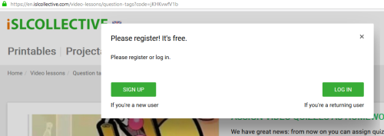

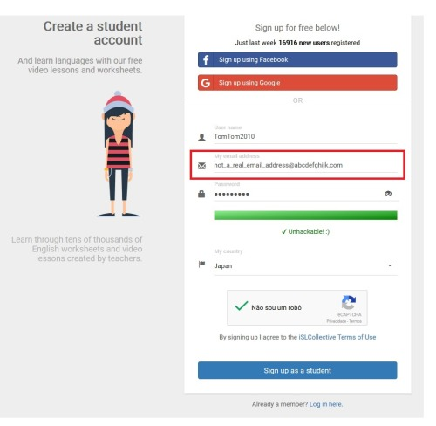
Daca nu reusiti, vizualizati secventa video accesand link-ul atasat mai jos dar nu mai aveti modul interactive cu tap pe cuvantul cerut.
https://youtu.be/IYT2mqd2qY8
II. Do exercise 3 a) and b)/page 88 on your notebook /Faceti ex.3 a, b pe caiet.

